JAINE AZEVEDO DE ARAUJO SILVA

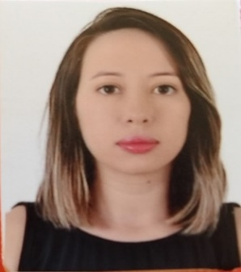
DADOS PESSOAIS
Idade: 27 Anos.
Estado Civil: Solteira.
Endereço: Jose Marcelino de Araújo, Nº 35.
Bairro: Alto do São Manoel.
Cidade: Mossoró RN – Cep: 59628-180.
Celular: (84) 99657-6439
E-mail:jaine-azevedo@hotmail.com
Carteira de Habilitação: Não.

QUALIFICAÇÕES
Facilidade no relacionamento interpessoal;
Conhecimentos de etiqueta social (papel e comportamento de uma secretária em reuniões, eventos, atendimento ao público, assessoria a executivos, etc).
Experiência no uso de microcomputador (Windows, Word, Excel, Power Point, Outlook e Internet).

FORMAÇÃO ACADÊMICA
Instituição: Escola Estadual Conselheiro Brito Guerra – Ensino Médio Completo (2012).
Cursando Ciências Contábeis – Universidade Federal Rural Do Semi-Árido UFERSA (Campus Mossoró).

IDIOMA
Fluência Verbal e Escrita da Língua Portuguesa.

CURSOS
- Informática (Excel, Word, Power Point, Internet) Micro Mais.
- Técnico de Petróleo e Gás-1.715 horas/Instituto Federal do Rio Grande do Norte- Campus Mossoró.
- Auxiliar de Laboratório em Analises Clinicas-60 horas/Tectron Cursos.
- Administração Financeira-40horas/Instituto Federal de Educação, Ciências e Tecnologia do Rio Grande do Sul.

EXPERIÊNCIA PROFISSIONAL
Empresa: Araújo Center (Areia Branca-RN).
Cargo: Vendedora.
Período:01ano 07meses.

Empresa: Ótica Premium Eireli (Loja Chilli Beans-Partage Shopping Mossoró).
Cargo: Vendedora
Período: 01 ano 04meses.

Empresa: Ótica Premium Eireli (Loja Chilli Beans-Partage Shopping Mossoró).
Cargo: Operador de Caixa
Período: 01 ano.

________________________________________________
Jaine Azevedo De Araújo Silva

